Itämeritunti Copilotin avulla
Heippa! Haluaisin suunnitella toiminnallisen oppitunnin, kesto 45 minuuttia. Aiheena 8. luokan biologia ja Itämeri. Voisitko tehdä tuntisuunnitelman?
Totta kai 🌊! Tässä on ehdotus 45 minuutin toiminnalliseksi oppitunniksi 8. luokan biologian tunnille, aiheena Itämeri. Olen rakentanut sen niin, että oppilaat pääsevät liikkumaan, keskustelemaan ja tekemään yhdessä.
Tuntisuunnitelma: Itämeri (8. lk biologia, 45 min)
🎯 Tavoitteet
- Oppilaat ymmärtävät Itämeren merkityksen ekosysteeminä.
- Oppilaat tunnistavat keskeiset ympäristöongelmat (esim. rehevöityminen, vieraslajit, ilmastonmuutos).
- Oppilaat pohtivat ratkaisuja ja omaa rooliaan Itämeren suojelussa.
⏱ Aikataulu
1. Alkuviritys (5 min)
- Opettaja näyttää kuvan tai lyhyen videon Itämerestä.
- Kysymys oppilaille: “Mitä teille tulee mieleen Itämerestä?”
- Nopeita vastauksia taululle (mind map).
2. Tietopohja ja toiminnallinen osuus (15 min)
- Lyhyt opettajan johdanto: Itämeren erityispiirteet (mataluus, suolapitoisuus, haavoittuvuus).
- Oppilaat jaetaan ryhmiin (3–4 hlö). Jokainen ryhmä saa tehtäväkortin:
  - Ryhmä A: Rehevöityminen – mistä se johtuu, mitä seurauksia?
  - Ryhmä B: Vieraslajit – esimerkkejä ja vaikutuksia.
  - Ryhmä C: Ilmastonmuutos – miten se näkyy Itämeressä?
  - Ryhmä D (jos tarpeen): Ihmisen toiminta – kalastus, liikenne, jätevedet.
👉 Ryhmät tekevät pienen toiminnallisen esityksen (piirros, pantomiimi, lyhyt sketsi tai juliste), joka havainnollistaa ongelman.
3. Esitykset ja keskustelu (15 min)
- Jokainen ryhmä esittää oman tuotoksensa.
- Yhteinen keskustelu: “Mitä voimme tehdä Itämeren hyväksi?”
- Opettaja täydentää tarvittaessa faktoja.
4. Loppupohdinta ja yhteenveto (10 min)
- Oppilaat kirjoittavat yksi konkreettinen teko, jolla he itse voivat auttaa Itämerta (esim. kierrätys, vähentää muovin käyttöä, suosia kasvisruokaa).
- Teot kerätään “Itämeren lupaus -seinälle” luokkaan.
- Opettaja summaa: Itämeri on ainutlaatuinen ja tarvitsee suojelua.
📚 Materiaalit
- Kuvia/videoklippi Itämerestä
- Tehtäväkortit (ongelma + ohje)
- Paperia, tusseja, taulutilaa
🌟 Vinkki
Jos haluat lisätä liikettä, voit tehdä Itämeri-ongelma rastiradan: eri pisteissä oppilaat ratkovat tehtäviä (esim. tietokysymys, kuvan tunnistus, pieni roolipeli).
Haluatko, että teen sinulle myös valmiit tehtäväkortit ryhmille (esim. tekstit ja ohjeet), jotta voit käyttää ne suoraan tunnilla?
! Tässä ovat valmiit tehtäväkortit, jotka voit tulostaa ja antaa ryhmille. Ne sisältävät selkeät ohjeet ja kysymykset, jotta oppilaat pääsevät heti työskentelemään.
📑 Tehtäväkortit: Itämeri
Ryhmä A – Rehevöityminen
- Mistä se johtuu? Miettikää, mitkä ihmisen toimet lisäävät ravinteita Itämereen.
- Mitä seurauksia? Kuvailkaa, mitä tapahtuu vesistössä, kun ravinteita on liikaa.
- Esitystapa: Havainnollistakaa rehevöitymistä esimerkiksi piirtämällä “ennen–jälkeen” kuvan tai tekemällä lyhyen pantomiimin.
Ryhmä B – Vieraslajit
- Mitä vieraslajeja Itämeressä on? Esimerkkejä: liejutaskurapu, merirokko.
- Miten ne vaikuttavat? Miettikää, mitä haittaa vieraslajeista voi olla alkuperäisille lajeille ja ihmisille.
- Esitystapa: Voitte tehdä pienen sketsin, jossa vieraslaji “saapuu” ja syrjäyttää alkuperäisen lajin.

Ryhmä C – Ilmastonmuutos
- Miten ilmastonmuutos näkyy Itämeressä? Miettikää mm. veden lämpenemistä, jääpeitteen vähenemistä, lajien muutoksia.
- Mitä seurauksia? Pohtikaa, miten muutokset vaikuttavat eläimiin, kasveihin ja ihmisiin.
- Esitystapa: Voitte tehdä julisteen, jossa näkyy “Itämeri nyt” ja “Itämeri tulevaisuudessa”.
Ryhmä D – Ihmisen toiminta
- Miten ihminen kuormittaa Itämerta? Esimerkkejä: kalastus, laivaliikenne, jätevedet, muovi.
- Mitä seurauksia? Miettikää, miten nämä vaikuttavat ekosysteemiin ja ihmisten hyvinvointiin.
- Esitystapa: Voitte tehdä pantomiimin, jossa näytätte eri ihmisen toimintoja ja niiden vaikutuksia.
🎯 Yhteinen ohje kaikille ryhmille
- Valmistelkaa 3–5 minuutin esitys.
- Käyttäkää luovuutta: kuva, pantomiimi, sketsi, juliste tai muu toiminnallinen tapa.
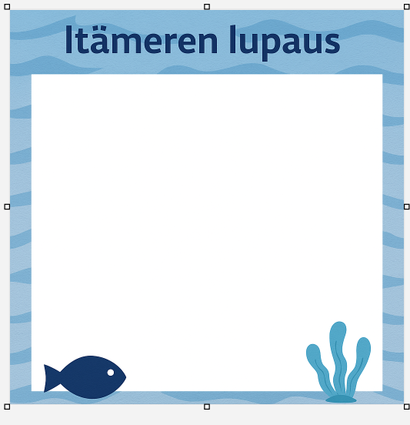
- Tavoite: havainnollistaa muille ryhmille, miksi aihe on tärkeä ja mitä siitä pitäisi ymmärtää.

